|  |
| --- |
| **LAPORAN PRAKTIKUM**  **Dasar Elektronika** |
|  |
| **Basanta Alfonso**  **13323025**  **DIII Teknologi Komputer** |
| **INSTITUT TEKNOLOGI DEL**  **FAKULTAS VOKASI** |

|  |  |  |
| --- | --- | --- |
| Session Date | : | September 2023 |
| Semester | : | 3 |
| Courses | : | Dasar Elektronika - 1332105 |
| Week/Session | : | 4/2 |
| Key Topics | : | Simulasi Rangkaian dengan Proteus |
| Place of delivery | : | ecourse.del.ac.id |
| Lecturer | : | FST/IPM/SFN |

# 1. Pendahuluan

Pada praktikum ini anda akan dikenalkan dengan Tools simulator Proteus. Simulasi umumnya dipergunakan sebagai pendekatan awal sebelum mengimplementasikan suatu *system*, baik yang sederhana maupun kompleks. Dalam sebuah rangkaian, simulasi dapat dilakukan untuk mengetahui cara kerja rangkaian. Simulator yang digunakan adalah PROTEUS. Dengan menggunakan media pembelajaran *software* proteus 8 profesional, *software* proteus 8 profesional merupakan salah satu *software* yang dapat digunakan untuk menggambarkan/merancang skematik rangkaian digital, dapat merangkai rangkaian digital baik analog maupun digital. Kelengkapan fitur yang disediakan ini menjadikan *software* Proteus 8 Profofesional menjadi salah satu *software* simulasi elektronik terbaik. Dengan menggunakan media pembelajaran ini diharapkan mahasiswa lebih aktif dan mampu meningkatkan hasil belajarnya. Media pembelajaran ini membantu mahasiswa dalam melakukan percobaan/simulasi pada rangkaian digital dan peserta didik tidak lagi mengeluarkan biaya untuk membeli komponen, alat yang diperlukan untuk merancang rangkaian digital.

**1.1 Cara menggunakan Proteus :**

1. Run Simulator Proteus

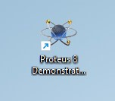

1. Buat *project* baru “**New** **Project**”

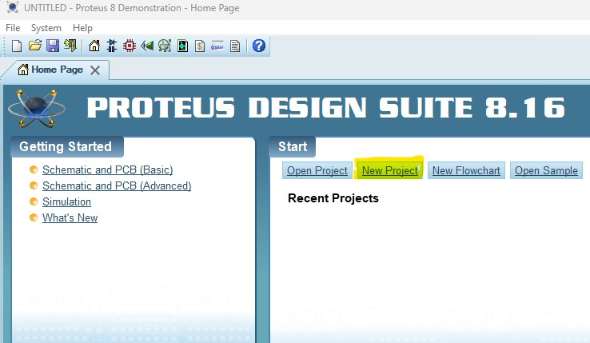

1. Buat nama file dan pilih (**browse**) tempat file anda bekerja, dalam hal ini nama file adalah “***Tugas_Rangkaian_seri.pdsprj”,*** kemudian tekan ***“Next”***

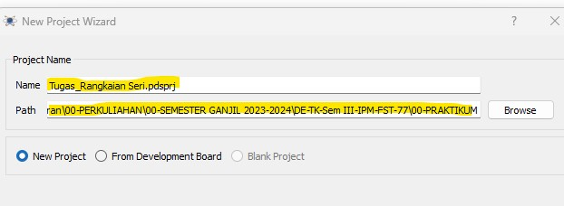

# 4. Pilih “Create a Schematic from the selected template”, pilih “DEFAULT” dan kemudian “Next”

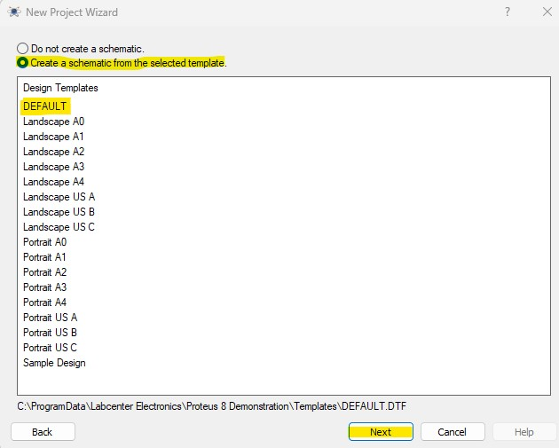

# 5. Pilih “Do not create a PCB layout”, selanjutnya “Next”

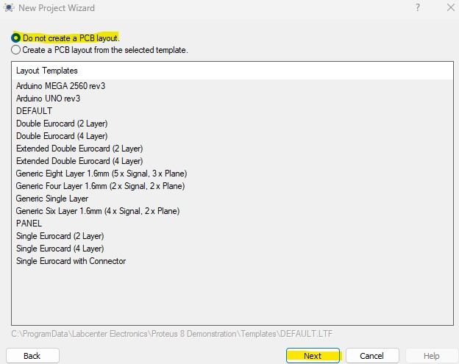

1. Pilih “**No Firmware Project**”, kemudian “**Next**”

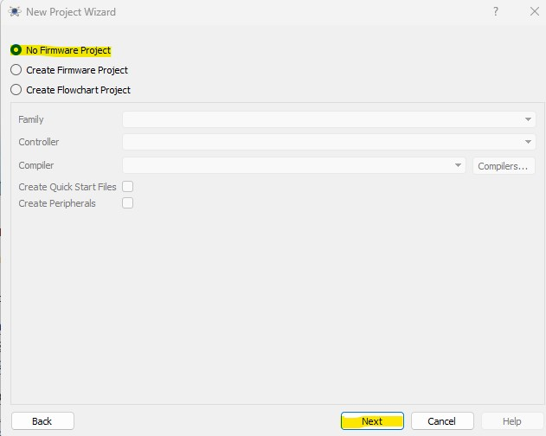

1. Silahkan pilih “**Finish**”

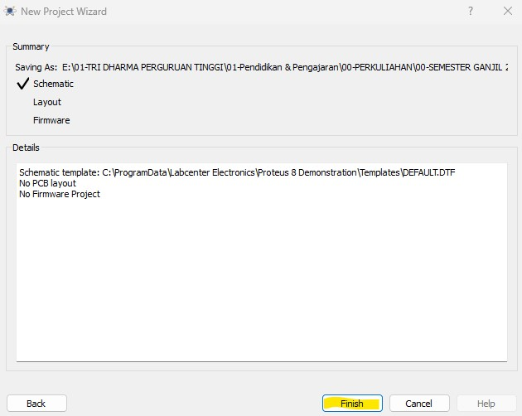

1. Berikut tampilan kerja **Proteus** anda

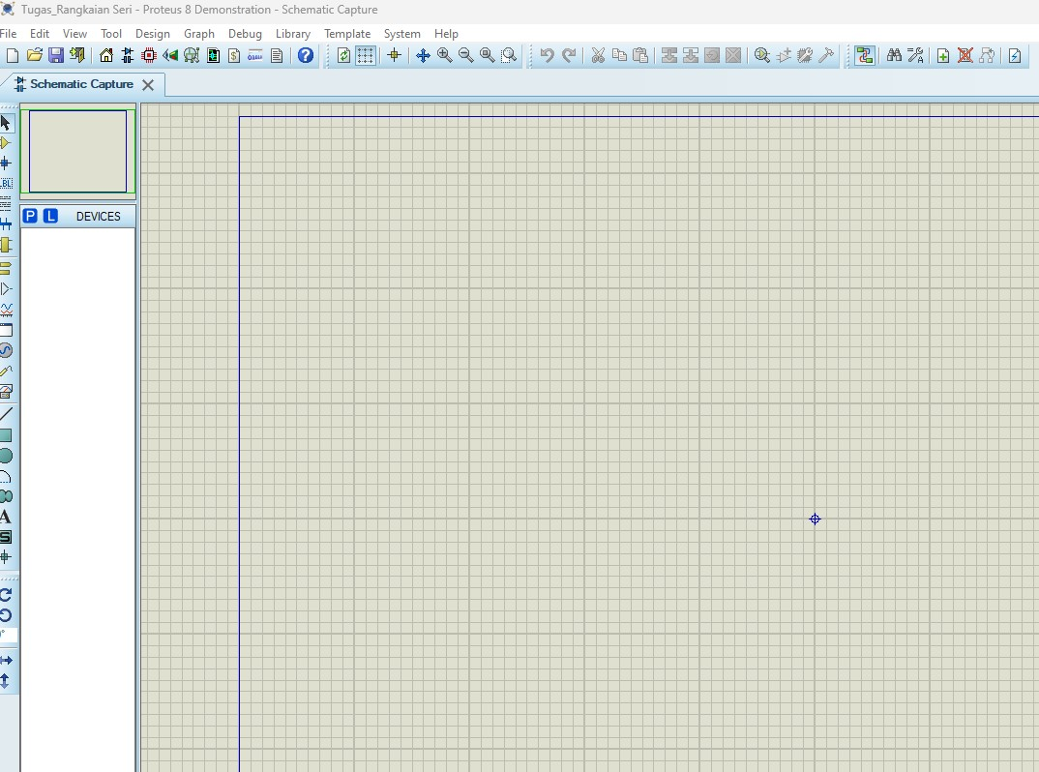

1. Anda dapat menggunakan icon dibagian samping untuk keperluan pekerjaan simulasi rangkaian anda dan untuk menjalankan simulasi pada bagian bawah.

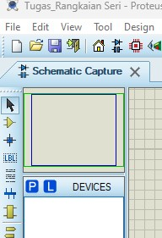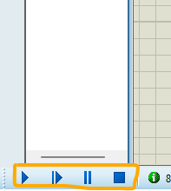

1. Selain *icon* yang dijelaskan pada langkah 9 diatas, Berikut merupakan *Device Selector*, anda dapat memilih jenis *device* yang ingin anda gunakan dalam membuat simulasi rangkaian anda, misal: **resistor**, **diode**, **transistor** dan lain sebagainya.

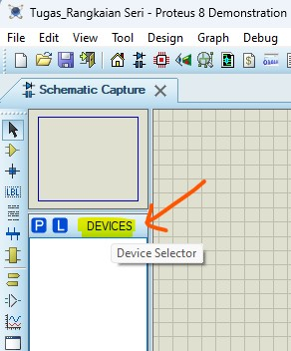

1. Untuk menambah Device Resistor, anda dapat melakukan klik 2 kali pada bagian ***Devices***, kemudian pada bagian ***keywords*** tulis nama device misal resistor, akan terlihat tampilan resistor pada bagian kanan, selanjutnya pilih “OK”

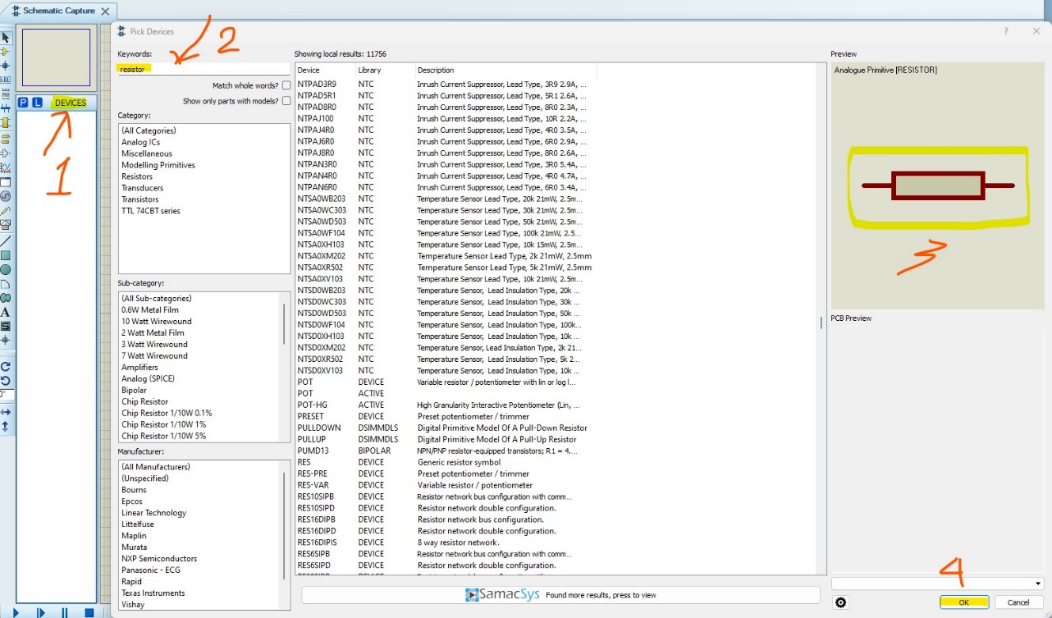

1. Anda dapat mencoba menambah devices yang lain dengan cara yang sama atau melalui icon pada bagian kiri *dashboard proteus*

# 3. Langkah-langkah Praktikum

Pada praktikum ini anda akan membuat simulasi fungsi resistor dalam rangkaian

## 3.1 Simulasi Fungsi Resistor sebagai Pembatas Arus pada Rangkaian

Mahasiswa akan melakukan Simulasi implementasi Fungsi Resistor sebagai Pembatas Arus dalam rangkaian. Pengukuran ini dilakukan dengan menggunakan simulator proteus.

Lakukan langkah percobaan sebagai berikut:

1. Buatlah rangkaian seperti gambar berikut menggunakan simulator Proteus.

Gunakan Device seperti: CELL untuk Batteray, AC AMMETER untuk alat ukur Arus Listrik, RES untuk Resistor, LED-AQUA untuk LED.

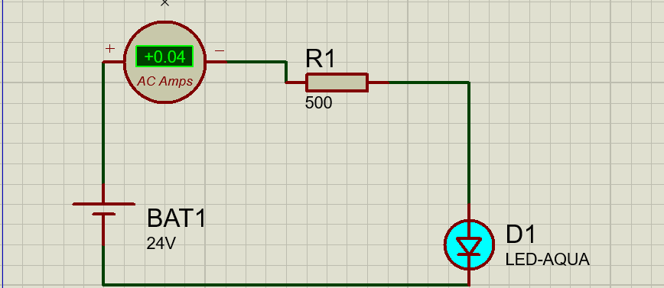

1. Jalankan simulasi tersebut, kemudian tuliskan hasil dari simulasi yang anda lihat, seperti berapa Nilai Arus Listrik dan Bagaimana kondisi LED saat simulasi dijalankan.

* Nilai arus listrik adalah **0,04 AC Amps.**

1. Silahkan lakukan perhitungan matematis dari rangkaian tersebut, apakah hasil perhitungan Kuat Arus sama dengan hasil simulator?

* V = 24V
* R = 500 ohm

Kesimpulan:

Arus listrik yang dihitung adalah **0,048 A**atau **48 mA.**

Arus listrik dari simulasi adalah **0,04 A** atau **40 mA.**

1. Seperti langkah pertama, silahkan buat rangkaian berikut

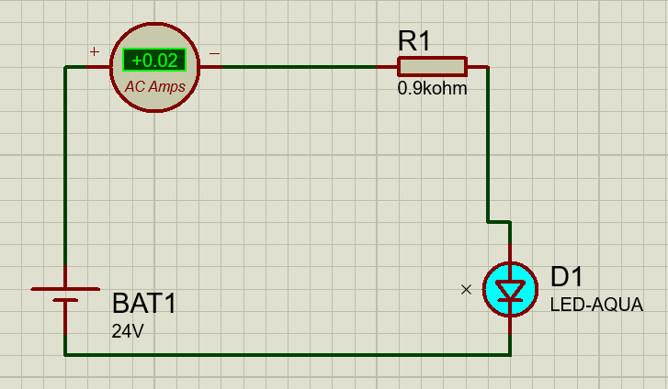

1. Jalankan simulasi tersebut, kemudian tuliskan hasil dari simulasi yang anda lihat, seperti berapa Nilai Arus Listrik dan Bagaimana kondisi LED saat simulasi dijalankan.

* Nilai arus listrik adalah **0,02 AC Amps**
* Kondisi LED menyala saat dijalankan.

1. Silahkan lakukan perhitungan matematis dari rangkaian tersebut, apakah hasil perhitungan Kuat Arus sama dengan hasil simulator?

* V = 24V
* R = 0.9kohm = 900 ohm

Kesimpulan:

Arus listrik yang dihitung adalah **0,0267 A** atau **26,7 mA.**

Arus listrik dari simulasi adalah **0,02 A** atau **20 mA.**

1. Berdasarkan Simulasi Langkah 1 dan 4, Resistor tersebut berfungsi sebagai apa?

* Resistor berfungsi sebagai **pengatur arus dan tegangan** dalam rangkaian elektronik.

Resistor membatasi aliran arus listrik dan mengatur tegangan yang mengalir melalui rangkaian tersebut.

1. Jelaskan apa hubungan perubahan nilai Resistansinya terhadap Arus Listrik dari simulasi 1 dan 4

* Peningkatan Resistansi:

Ketika nilai resistansi meningkat dari 500 ohm menjadi 900 ohm, arus listrik yang mengalir melalui rangkaian menurun. Ini sesuai dengan Hukum Ohm, di mana arus berbanding terbalik dengan resistansi. Dengan kata lain, semakin besar resistansi, semakin kecil arus yang mengalir.

* Penurunan Arus:

Dari simulasi pertama ke simulasi kedua, kita melihat bahwa arus menurun dari 0.04 A menjadi 0.02 A (hasil simulasi) ketika resistansi meningkat. Ini menunjukkan bahwa peningkatan resistansi menyebabkan penurunan arus listrik yang mengalir melalui rangkaian.

1. Silahkan buat kembali rangkaian seperti 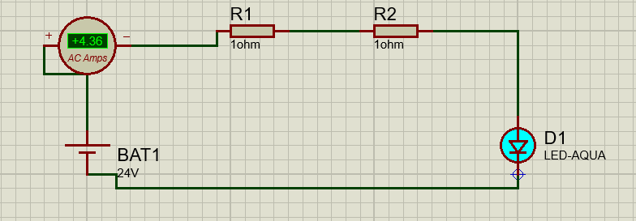
2. alankan simulasi rangkaian tersebut,
   1. Berapa Kuat Arus dalam rangkaian tersebut?

* Arus listrik yang mengalir melalui rangkaian adalah **4.38 AC Amps.**
  1. Apa yang terjadi saat anda menjalankan simulasi tersebut?
* Simulasi menunjukkan adanya fatal error yang mengindikasikan bahwa ada masalah dalam rangkaian atau pengaturan simulasi yang menyebabkan simulasi tidak dapat berjalan dengan benar.
  1. Dengan menggunakan rangkaian tersebut, Apa kemungkinan yang terjadi pada LED?
* Jika rangkaian berfungsi dengan benar, LED akan menyala saat arus mengalir.
* Namun, dengan arus sebesar 4.38 AC Amps, ada kemungkinan LED bisa rusak karena arus yang terlalu besar.
* Fatal error dalam simulasi juga menunjukkan bahwa ada masalah yang perlu diperbaiki sebelum LED dapat berfungsi dengan benar.

1. Dengan menggunakan Rangkaian yang sama seperti Gambar 3. Ubah nilai R1=10 Ohm dan R2=50 Ohm, Tegangan tetap 24 Volt.

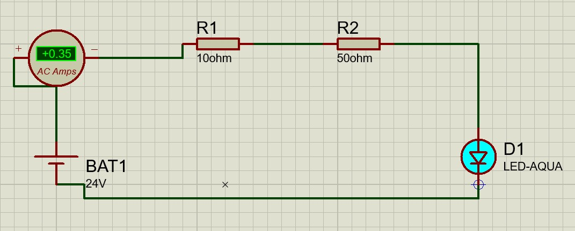

* 1. Jalankan simulasi tersebut, apa yang terjadi?
* Saat dijalankan simulasi menunjukkan bahwa arus listrik mengalir melalui rangkaian, dan ammeter menunjukkan nilai arus.
  1. Berapa nilai Kuat Arus?
* Arus listrik yang mengalir melalui rangkaian adalah 0.35 AC Amps.
  1. Dengan menggunakan rangkaian tersebut, Apa kemungkinan yang terjadi pada LED?
* LED menyala dengan baik.

1. Masih menggunakan rangkaian yang sama seperti Gambar 3. Sekarang ubah nilai R1=10 kOhm dan R2=50 kohm, tegangan tetap 24 Volt.

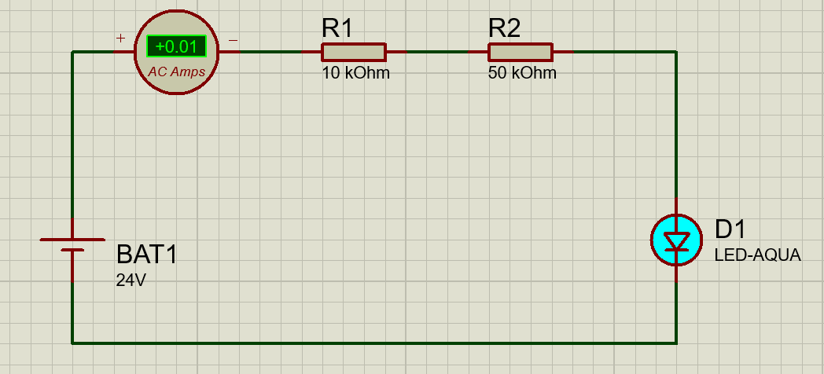

* 1. Jalankan simulasi tersebut, apa yang terjadi?
* Simulasi menunjukkan bahwa arus listrik mengalir melalui rangkaian, dan ammeter menunjukkan nilai arus.
  1. Berapa nilai Kuat Arus?
* Arus listrik yang mengalir melalui rangkaian adalah **0.01 AC Amps.**
  1. Dengan menggunakan rangkaian tersebut, Apa kemungkinan yang terjadi pada LED?
* Jika LED dirancang untuk menangani arus sebesar 0.01 AC Amps, maka LED akan menyala.
* Jika arus tersebut melebihi batas maksimum yang dapat ditangani oleh LED, maka LED bisa rusak atau terbakar.
* Jika LED tidak dirancang untuk arus AC, maka LED mungkin tidak akan menyala atau bisa rusak karena arus AC.

## 3.2 Simulasi Fungsi Resistor sebagai Pembagi Arus pada Rangkaian

Mahasiswa akan melakukan Simulasi implementasi Fungsi Resistor sebagai Pembagi Arus dalam rangkaian. Pengukuran ini dilakukan dengan menggunakan simulator proteus.

Lakukan langkah percobaan sebagai berikut:

1. Buatlah rangkaian seperti gambar berikut menggunakan simulator Proteus.

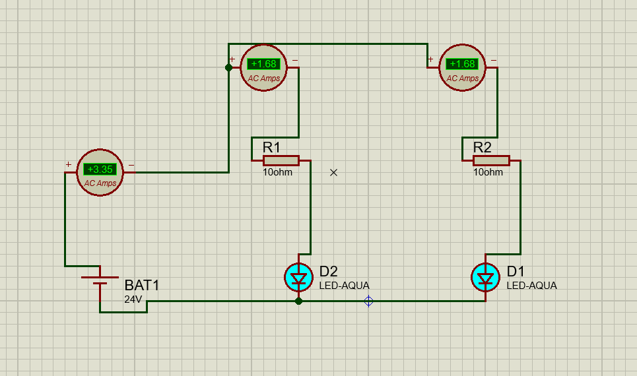

1. Jalankan simulasi rangkaian tersebut,
   1. berikan hasil simulasi proteus

* Simulasi menunjukkan bahwa arus listrik mengalir melalui rangkaian, dan ammeter menunjukkan nilai arus.
  1. Berapa nilai I total, I_R1 dan I_R2 berdasarkan hasil simulasi
* V=24 V
* R1 = 10 ohm
* R2 = 10 ohm

1. Buatlah rangkaian seperti Gambar 4 diatas, kemudian rubah nilai Resistor R1=50 ohm dan Resistor R2=50 kohm, tegangan tetap 24 Volt

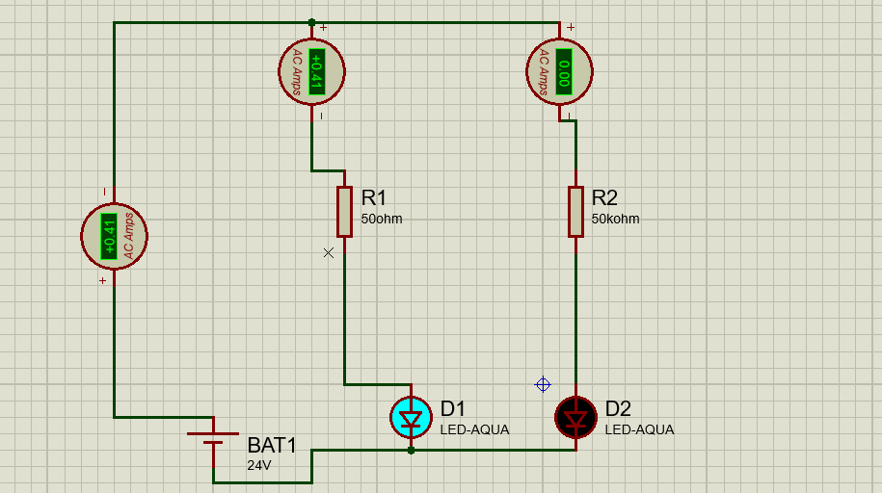

1. Jalankan simulasi rangkaian tersebut,
   1. Berapa nilai I total, I_R1 dan I_R2 berdasarkan hasil simulasi

* Arus total adalah 0,41 AC Amps
* Arus R1 adalah 0,41 AC Amps
* Arus R2 adalah 0 AC Amps
  1. Mengapa LED D1 menyala dan D2 tidak menyala?
* Karena R2 memiliki resistansi yang sangat tinggi, hampir seluruh tegangan akan jatuh pada R2, meninggalkan tegangan yang sangat kecil untuk LED D2.

1. Berdasarkan simulasi Gambar 4 dan Gambar 5, bahwa fungsi resistor adalah sebagai?

* Pembatas arus.
* Pembagi tegangan.
* Pengatur tegangan.
* Pengatur gain atau penguat.
* Stabilisasi suhu.
* Penyekat atau penyearah.

# 4. Silahkan buat laporan pengerjaan anda dengan menggunakan template laporan yang sudah pernah diberukan diawal sesi perkuliahan 5. Referensi

* Hutabarat, Mervin T. 2013. *Petunjuk Praktikum EL2101 Rangkaian Elektrik (Edisi 2013-2014)*. Bandung: Institut Teknologi Bandung.
* Rahmawati, Endah dkk. 2019. *Panduan Praktikum Elektronika Dasar* 1. Surabaya: JDS.